Муниципальное автономное дошкольное образовательное учреждение «Детский сад № 453 г. Челябинска»
_____________________________________________________________
454129, г. Челябинск, Ереванская, 12
телефон (351) 253-36-79, e-mail: madoy453@mail.ru

XVIII Всероссийская стажировка и конференция для педагогов дошкольных учреждений

«Способы становления у дошкольников основ критического мышления средствами
ОТСМ — ТРИЗ — РТВ»

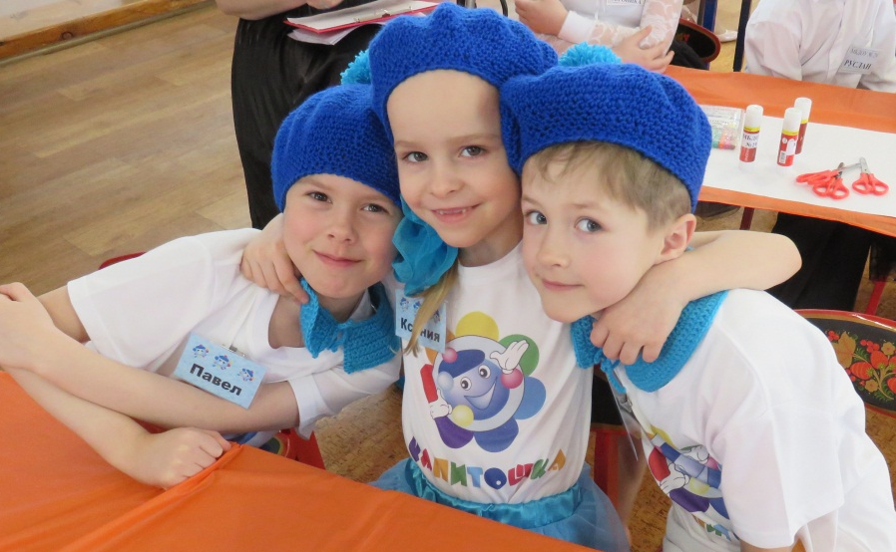
5-7 февраля 2019 г.

05 февраля (вторник)

11.00 – 12.00 | Регистрация участников образовательного события.
12.00 – 12.10 | Открытие конференции. Приветствие детей.  Приветственные слова Матюшиной И.Ю., заведующего МАДОУ № 453
12.10-12.40 | Обухова С.Н., к.п.н., доцент кафедры развития дошкольного образования ГБУ ДПО ЧИППКРО, Реализация научно-прикладного проекта «Условия повышения эффективности сотрудничества детей и взрослых в образовательном процессе МАДОУ «ДС № 453 г. Челябинска»
12.40 – 13.10 | Приветствие представителей экспериментальных учреждений ОО «ВОЛГА – ТРИЗ».
13.10 – 13.40 | Сидорчук Т.А., научный руководитель ОО «ВОЛГА – ТРИЗ», сертифицированный специалист по ТРИЗ Международной ассоциации, к.п.н.  «Образование: взгляд в будущее».
13.40- 14.00 | Кофе – пауза.
14.00 – 15.20 | Кожевникова Л.А., хранитель Фонда материалов по ТРИЗ ЧОУНБ г. Челябинска, профессиональный библиотекарь.
15.25 – 15.45 | Хуснутдинова О.А.,  НОД «Модель составления предложений».
15.50 – 16.10 | Пушкарева О.А.,  НОД «Кодирование текста».
16.15 – 16.35 | Пашнина Т.Н.,  НОД «Большие секреты маленьких картин».
16.40 – 17.00 | Крохина И.Н., учитель-логопед, тьютор, г. Петрозаводск  «Работа с детьми ОВЗ».
17.10 – 17.20 | Подведение итогов дня.

06 февраля (среда)

9.00 – 9.05 | Творческий сюрприз
9.10 – 9.30 | Федяшова Н.Б., инструктор по физической культуре, НОД «Сенсомоторное развитие как средство формирования самостоятельности у детей среднего дошкольного возраста».
9.35 -9.55 | Сорочинская И.В.,  НОД «Выставка игрушек» (работа с именами признаков).
10.00 – 10.20 | Антипова Н.Ф.,  НОД «Школа бабушки Рифмы» (освоение способов составления рифмованных текстов).
10.20-10.40 | Кофе – пауза.
10.45 – 11.05 | Артемова О.А.,  НОД «Путешествие по волшебным дорожкам» (приемы типового фантазирования).
11.10 – 11.30 | Пожидаева М.В.,  НОД «Три кита» (музыкально-игровые упражнения).
11.40 – 12.00 | Федяшова Н.Б.,  НОД «Нескучные занятия или как создать подвижную игру».
12.00- 13.00 | Обед.
13.10 – 15.50 | Фестиваль мастер-классов.
15.50 – 16.00 | Подведение итогов дня.
16.15 – 18.15 | Культурная программа. Экскурсия по городу.

Фестиваль мастер – классов
1 маршрут | 2 маршрут | 3 маршрут
«Эбру»  (рисование на воде)  (Козий Е.В.) | «Модель создания подвижной игры»  (Федяшова Н.Б.) | «Психологическая мастерская»  (Горячева Н.В., Панасенко О.В.)
«Модель создания подвижной игры»  (Федяшова Н.Б.) | «Психологическая мастерская»  (Горячева Н.В., Панасенко О.В.) | «Эбру»  (рисование на воде)  (Козий Е.В.)
«Психологическая мастерская»  (Горячева Н.В., Панасенко О.В.) | «Эбру»  (рисование на воде)  (Козий Е.В.) | «Модель создания подвижной игры»  (Федяшова Н.Б.)
07 февраля (четверг)

9.00 – 9.05 | Творческий сюрприз
9.10 – 9.30 | Клюнникова В.В., НОД «Всё о фасоли» (формирование основ системного мышления).
9.45 – 10.05 | Хаерзаманова О.В., НОД «Секреты бытовых приборов» (работа с функциями).
10.10-10.40 | Полякова И.М., НОД «Школа путешествий по этажам» (освоение детьми способов диалектического преобразования объектов средствами «Эвроритм»).
10.50-11.10 | Кофе - пауза
11.10-11.30 | Мутовкина П.С., НОД «Интервью» (освоение детьми способов формулировки вопросов. Составление рифмованных текстов).
11.35 - 12.00 | Выступление педагогов МАДОУ «ДС № 121» г. Череповец, презентация книги.
12.00- 13.00 | Обед
13.00 – 14.00 | Экскурсия по детскому саду.
14.00 – 14.20 | Зиновьева Е.Н., «Теория поколений. Хрупкое поколение».
14.20 - 14.40 | Гуткович И.Я., председатель ОО «Волга - ТРИЗ», выступление «Волга – ТРИЗ: опыт и перспективы».
14.40 – 15.00 | Плевако Л.А., преподаватель кафедры теория и методика дошкольного образования.
15.00 – 15.10 | Кофе - пауза
15.10 – 15.20 | Зайдулина Л.И. Проект «В чем пойти в театр».
15.25 – 15.40 | Ершова Л.Н. Проект «Универсальный стул».
15.45 – 16.00 | Хисматова И.В. Проект «Холодное лакомство».
16.05 – 16.20 | Зыкина Л.А. Проект «Как увидеть звук?».
16.30 – 17.00 | Сидорчук Т.А., «Лучшие проекты России».
17.00 – 18.00 | Закрытие конференции.

